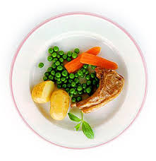
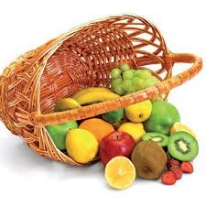
Ј е л о в н и к

за период: 14.06 - 18.06.2021.
датум | Доручак | Ужина | Ручак
понедељак  14.06. | Џем, путер, хлеб, млеко | Погачице од хељдиног брашна са сиром и сусамом, чај | Сочиво са поврћем, краставац салата, хлеб трешње
уторак  15.06. | Намаз од качкаваља и крем сира, хлеб, какао | Обланда са сувим воћем, чај | Парадајз чорба са резанцима, мусака од броколија, кисело млеко, хлеб, јабука
среда  16.06. | Прженице, јогурт | Штрудла са маком, чај | Шпагете са туњевином, хлеб, трешње
четвртак  17.06. | Намаз од шунке и павлаке, какао | Сутлијаш од проса са какаом | Динстана јунећа шницла, печени кромпирићи, парадајз салата, хлеб, трешње
петак  18.06. | Намаз од скуше и крем сира, хлеб, јогурт | Пита са јабукама, чај | Боранија са пилећим батаком, парадајз салата, хлеб, јабука

енергетска вредност | беланчевине | масти | угљени  хидрати | минерали |  | витамини
 |  |  |  | Са | Fe | А | Б1 | Б2 | С | РР
4538,52 | 38,59 | 39,33 | 142,77 | 514,22 | 9,73 | 544,25 | 0,74 | 1,03 | 67,44 | 6,34

*установа задржава право промене јеловника из техничких разлога

нутрициониста установе

Војка Арсић, Јелена Јовановић
ПРЕДШКОЛСКА УСТАНОВА ЧУКАРИЦА
Бр. 1229 датум 07.06.2021.год.
БЕОГРАД, Пожешка број 28
Тел/факс: 3058-718;3058-717

